II. ROČNÍK

ROCKOVÉHO VČELÍNKU

Hudební skupiny LOST IN THE LABYRINTH, KRAJNÍ NOUZE a pořádající TŘI STĚNY se představily na II. ročníku rockového Včelínku, který se uskutečnil v pátek 20. července 2007. Samostatným a do rámce přehlídky tak úplně nezapadajícím hudebníkem byl VLASTIK CIGÁŇ. Ale je nutné říct, že jeho přítomnost byla v každém případě přínosem. A to nejenom pro jiný hudební žánr, kterým obohatil II. ročník rockového Včelínku, ale i proto, že je jakýmsi uměleckým patronem a otcem skupiny TŘI STĚNY.

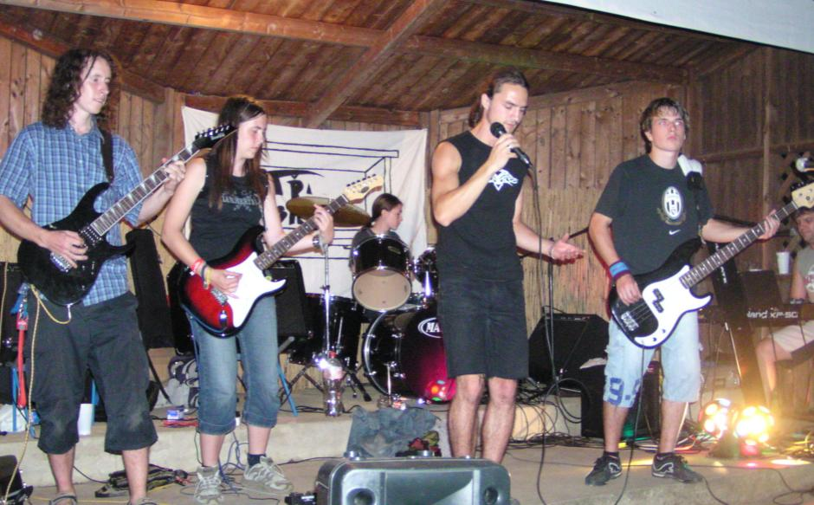
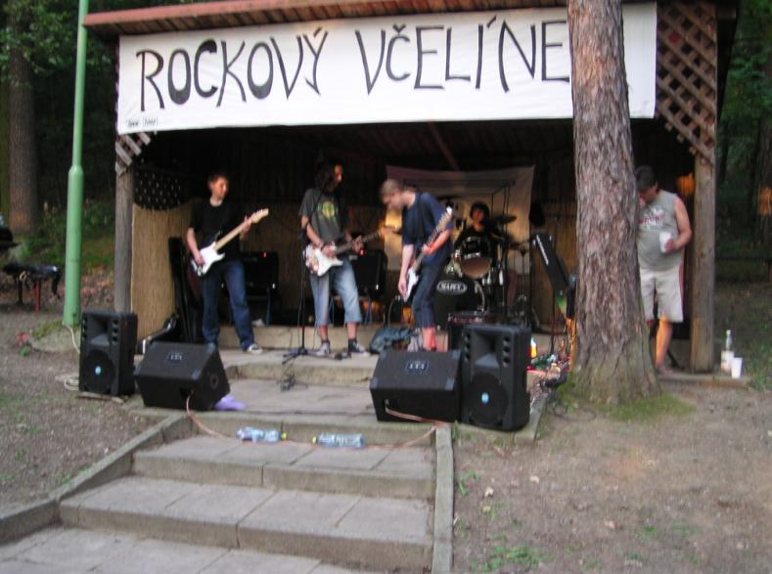
Rockový Včelínek, po své loňské premiéře i v letošním roce znovu dokázal, že má své opodstatnění. Zvolený hudební žánr i samotná kapela už má své trvalé příznivce a svou činností tak obohacuje kulturní život naší obce.


Vyprávění o moři…

Co tvoří náš Radějov Radějovem? Troufnu si tvrdit, že je to jeho poloha v krajině Bílých Karpat, potok v jeho údolí, generace jeho minulých obyvatel pod žulovými náhrobky postupně doplňované námi současníky a ze staveb snad jen téměř stoletý kostel. Naši předkové dokázali vybudovat i na současné poměry mohutnou pseudorománskou dominantu, která reprezentuje celé naše společenství, ať jsme lidé věřící nebo jen občas v něco věřící. Zájem o osud této stavby by měl proto zajímat každého z nás a nejen těch 150 běžných návštěvníků nedělních bohoslužeb. Nebo si myslíme, že těchto 150 lidí (včetně mládeže a dětí) dá v dohledné době samo dohromady potřebných 3,5 milionu na obnovu rychle chátrající fasády kostela? Budeme čekat a spoléhat se jen na dary z okolních obcí? Naši předkové s tímto určitě nepočítali a mysleli, že stavbou kostela financovaného z jejich chudoby to nejtěžší už za nás překonali sami.
Je pravda, že na druhé straně vlastně ani nevíme, že se nějaká fasáda kostela opravuje. Na internetových stránkách farnosti Radějov a Strážnice se o cílech, postupu prací nebo jejich nákladech nedozvíme nic a málokdo z nás ví, jak bude vlastně kostel a možná i jeho okolí po opravě vypadat. I tady platí: Když chceš, aby lidé stavěli lodě, vyprávěj jim o moři.

Ing. Stanislav Javora

PŘIPRAVUJEME:

ZÁŘÍ:

Vystoupení pěveckého sboru Mamina gospel

ŘÍJEN:
Hudebně zábavná pořad se sólisty Moravskoslezského národního divadla v Ostravě a Slezského divadla v Opavě

RADĚJOV
zpravodaj obce

Vydává Obecní úřad Radějov
jako svůj občasník
Vydáno v srpnu 2007
nákladem 300 výtisků

NEPRODEJNÉ

